ЛЕКЦИЯ 8. ПЦР-анаЛИЗ человека и животных

1. Полимеразная цепная реакция
2. ПЦР-анализ как метод выявления мутаций

1. Полимеразная цепная реакция
Изобретение полимеразной цепной реакции (ПЦР) (Polymerase Chain Reaction – PCR) К.Мюллисом (K.Mullis) и его сотрудниками в 1985 году революционизировало молекулярную биологию и генную инженерию.
Полимеразная цепная реакция – это метод in vitro, используемый для того, чтобы ферментативно амплифицировать (умножить) специфический участок ДНК, расположенный между двумя участками ДНК с известной последовательностью. В то время, как прежде можно было получить только минимальные количества специфического гена, теперь с использованием ПЦР даже единичная копия может быть амплифицирована до миллиона копий за несколько часов.
Метод ПЦР основан на механизме репликации ДНК in vivo: двухцепочечная ДНК (dsДНК) раскручивается до одноцепочечных ДНК (ssДНК), дуплицируется и снова закручивается. Эта методика состоит из повторяющихся циклов (рис. 11.1):
• Денатурация (плавление) ДНК путем плавления при повышенной температуре для превращения двухцепочечной ДНК в одноцепочечную ДНК
• Отжиг (гибридизация) двух олигонуклеотидов, используемых в качестве праймеров для целевой ДНК
• Удлинение цепи ДНК, начиная от праймеров, путем добавления нуклеотидов с использованием ДНК полимеразы в качестве катализатора и в присутствии ионов Mg²⁺.

Конструирование праймеров
Одним из главных этапов при проведении ПЦР является конструирование праймеров. Чтобы подобрать индивидуальные видоспецифичные праймеры необходимо учесть ряд переменных: длина праймера, температура плавления (Tm), специфичность, комплементарная последовательность праймера, G/C содержание и полипиримидиновые (Т, С) или полипуриновые (A, G) протяженные участки (Состав нуклетидов в праймере должен быть между 45% и 55% содержанием GC), 3’-концевая последовательность.
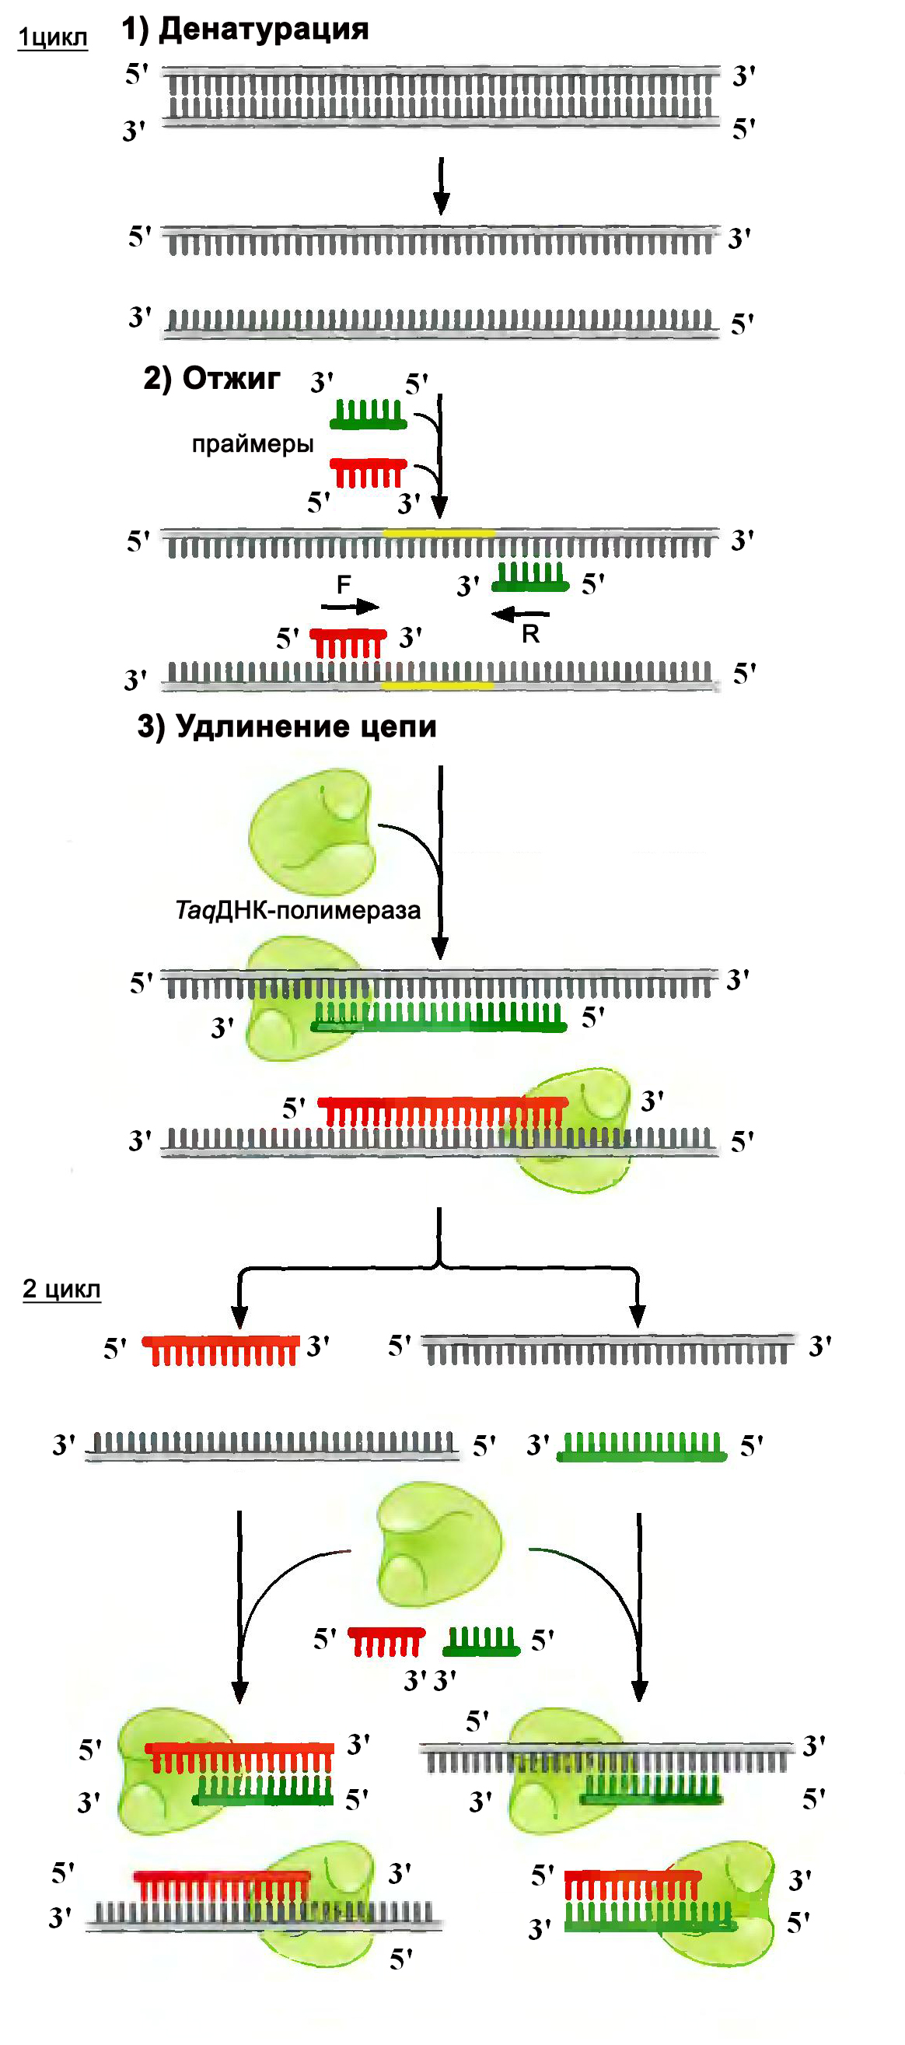
Рисунок 11.1 – Этапы ПЦР
Длина праймера
Поскольку специфичность, температура и время отжига частично зависят от длины праймера, этот параметр является критическим для успешного осуществления ПЦР. В целом, олигонуклеотиды длиной от 18 до 24 оснований являются особенно последовательность-специфичными, при том, что температура отжига оптимальна.
Длина праймера также пропорциональна эффективности отжига. Если меньшее количество матриц на каждой стадии обеспечено праймерами, это может привести к значительному снижению выхода амплифицированного продукта. Праймеры, однако, не должны быть слишком короткими, если это только специально не требуется для особого применения. Как будет обсуждаться ниже, надо ставить цель сконструировать праймер с температурой отжига по крайней мере 50°С.
Отношение между температурой отжига и температурой плавления является одним из «черных ящиков» ПЦР. Общее практическое правило заключается в том, чтобы использовать температуру отжига, которая на 5°С ниже, чем температура плавления. Часто температура отжига, определенная таким образом, не оказывается оптимальной, и требуется проведение специальных экспериментов для определения оптимальной температуры эмпирическим путем. Это наиболее легко выполнить, используя градиентный термоамплификатор.
Температура плавления (Tm)
Важно помнить, что существуют два праймера, которые добавляют в ПЦР реакцию, ориентимрованную на конкретный сайт, или целевую последовательность. Оба олигонуклеотидных праймера следует конструировать таким образом, чтобы они имели одинаковую температуру плавления. Если праймеры не совпадают в отношении Tm, амплификация будет менее эффективной, или может вовсе не сработать, так как праймер с более высокой Tm будет неправильно работать при более низкой температуре, а праймер с более низкой Tm может не работать при более высокой температуре. Температура плавления олигонуклеотидов наиболее точно рассчитывается с использованием наиболее подходящих термодинамических расчетов по формуле:
где Н – это энтальпия, и S – энтропия для образования спирали, R – молярная газовая константа, а с – концентрация праймеров.
Самое простое для исполнения – воспользоваться программным обеспечением для конструирования праймеров, имеющимся в продаже (Sharrocks, 1994). К счастью, достаточно хорошо работает приблизительный расчет этой величины (в целом, пригодный для олигонуклеотидов в пределах 18 - 24 оснований), с использованием следующей формулы:
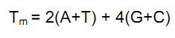
А, Т, G, С – пуриновые и пиримидиновые основания.
Таблица 11.1 демонстрирует величины, рассчитанные для праймеров различной длины, с использованием этого уравнения (известного, как формула Уоллеса (Wallace), допуская, что содержание GC составляет 50% (Suggs et al., 1981).

Таблица 11.1 – Расчет длины праймера с помощью уравнения Wallace
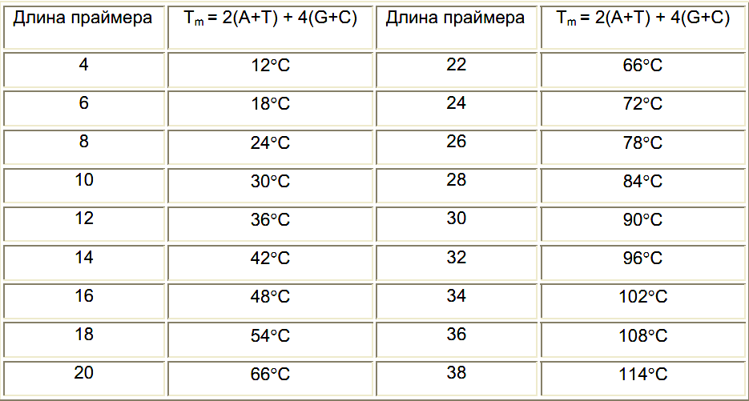
Величины температур, рассчитанные с помощью правила Wallace, являются неточными для крайних значений этой таблицы. При расчете температуры плавления праймера, следует убедиться, что температура плавления продукта достаточна низка, чтобы при 92°С произошло его 100% расплавление. Этот параметр поможет гарантировать более эффективное действие ПЦР, но он не всегда необходим для успешного ПЦР. В общем, продукт в пределах между 100 – 600 нуклеотидных пар эффективно амплифицируется во многих разновидностях реакций ПЦР. Если существует сомнение, T продукта можно рассчитать, используя следующую формулу:
Специфичность
Как уже упоминалось выше, специфичность праймера, по крайней мере частично, зависит от длины праймера. Очевидно, что существует гораздо больше уникальных олигонуклеотидов из 24 оснований, чем из 15 оснований. Таким образом, праймеры следует выбирать так, чтобы они имели уникальную последовательность, находящуюся внутри матричной ДНК, которую предполагается амплифицировать.
Праймер, сконструированный так, что он содержит высокоповторяющуюся последовательность, в результате даст размазанное пятно при амплификации геномной ДНК. Однако, тот же самый праймер может дать и единичную полосу, если амплифицируется единичный клон из геномной библиотеки. Вследствие того, что Taq ДНК- полимераза активна в широком диапазоне температур, удлинение праймера будет происходить при более низких температурах отжига. Если температура слишком низка, может происходить неспецифическое функционирование праймера, который может расти под действием полимеразы, если имеется короткая гомология у 3’ конца.
В целом, температура плавления в 55° - 72°С дает наилучшие результаты (следует отметить, что это относится к длине праймера в 18 – 24 оснований, при использовании правила Wallace).
Комплементарная последовательность праймера
Праймер следует конструировать так, чтобы в нем абсолютно отсутствовала внутренняя гомология, превышающая 3 нуклеотидные пары. Если праймер имеет такой участок само-гомологии, могут создаваться частично двухцепочечные структуры, типа “обратного схлопывания” или “шпилек”, которые будут мешать отжигу с матрицей. Другая относительная опасность – это гомология между праймерами. Частичная гомология в центральных участках двух праймеров может помешать гибридизации. Если гомология встречается у 3’ конца любого праймера, будет происходить образование димера, который, чаще всего будет противодействовать образованию желаемого продукта путем конкуренции.
G/C содержание и полипиримидиновые (Т, С) или полипуриновые (A, G) протяженные участки
Состав оснований в праймере должен быть между 45% и 55% содержанием GC. Последовательность праймера должна быть выбрана таким образом, чтобы не было поли-G или поли-C протяженных участков, которые могут способствовать неспецифическому отжигу. Поли-А и поли-Т протяженных участков тоже следует избегать, так как они будут «дышать» и раскрывать протяженные участки комплекса праймер-матрица. Это может снизить эффективность амплификации. Не следует допускать также образования полипиримидиновых (Т, С) или полипуриновых (A, G) протяженных участков. Идеально, праймер должен содержать почти случайную смесь нуклеотидов, иметь содержание GC – 50% и длину ~ 20 оснований. Это даст Tm в пределах 56° - 62°С.
3’-концевая последовательность
Хорошо известно, что 3’ концевая позиция в праймере для ПЦР очень существенна для предотвращения неправильной работы праймера. Проблема гомологии праймера, встречающейся в этих участках уже рассматривалась. Другая переменная, которую следует рассмотреть, это включение G или С остатков на 3’конце праймера. Это «GC» схлопывание помогает обеспечить правильное связывание на 3’ конце вследствие существования более сильных водородных связей между G и С остатками. Это также помогает увеличить эффективность реакции путем минимизации любого «дыхания» структуры, которое может происходить.

2. ПЦР-анализ как метод выявления мутаций
С помощью ПЦР и последующего электрофореза продуктов амплификации в полиакриламидном или агарозном геле обнаруживают мутации, изменяющие длину амплифицированных фрагментов. К таким мутациям относятся делеции и инсерции.
Делеции регистрируют по разнице в размерах и числе амплифициронанных фрагментов на электрофореграмме нормального и мутантного образцов ДНК. При отсутствии делений на электрофорефамме выявляются все амплифицированные фрагменты в виде соответствующих полос.
Небольшие по размеру делеции и инсерции лишь слегка меняют размеры амплифицированных фрагментов ДНК. Именно так была обнаружена в гене муковисцидоза делеция трех нуклеотидов –ΔF508.
Протяженные делении в генах, находящихся в состоянии геми- или гомозиготности, выявляют при электрофорезе продуктов мультиплексной амплификации экзонов, наиболее подверженных такой мутации. Если в исследуемом образце ДНК какие-то экзоны делегированы, то на электрофореграмме соответствующие им полосы отсутствуют. Используя перекрывающиеся участки гена для амплификации, можно оценить размер делеции и определить ее внутривенную локализацию. Этот метод применяют для выявления делеции в гене дистрофина.
Для обнаружения протяженных делений, находящихся в гетерозиготном состоянии, используют мультиплексную ПЦР с обязательной количественной оценкой результатов амплификации (количественная ПЦР). Этот метод основан на амплификации кДНК, полученной путем обратной транскрипции из эктопической мРНК или из мРНК, изолированной из экспрессирующих данный ген тканей или культур клеток пациента. В качестве олигопраймеров для ПЦР используют последовательности из фланкирующих делению экзонов гена. При амплификации будут получены лишь фрагменты мутантной молекулы кДНК, небольшие по размеру вследствие близкого расположения граничащих с делецией экзонов. Участок между фланкирующими делецию экзонами в нормальной молекуле кДНК может быть слишком велик для амплификации при выбранных условиях.
На практике проводят мультиплексную ПЦР с использованием набора олигопраймеров, обеспечивающего амплификацию фрагментов, полностью перекрывающих всю молекулу кДНК. Наличие делеции регистрируют по появлению продуктов амплификации необычного размера.
Выявление мутаций, представляющих собой замену одного или нескольких нуклеотидов, с помощью ПЦР-анализа невозможно: длина мутантного фрагмента ДНК остается прежней; нарушается лишь конформационная структура, а вместе с ней и некоторые физико-химические свойства молекулы ДНК. Для обнаружения мутаций в виде замен используют анализ конформационного полиморфизма одноцепочечной ДНК (SSCP) и метод денатурирующего градиентного гель-электрофореза (DGCE). Еще два метода выявления точковых мутаций – гетедуплексный анализ (НА) и химическое расщепление некомплементарных сайт» (СМС) – основаны на возникновении структурных нарушений в месте петмологичного спаривания при гибридизации нормальной и мутантной цепей ДН К. Все эти методы анализа амплифицированных продуктов (кроме СМС-метода) для точной идентификации точковых замен в обязательном порядке предполагают секвенирование. Схематическое изображение принципов и методов идентификации точковых мутаций представлено на рис. 18.9.
Анализ конформационного полиморфизма одноцепочечной ДНК (SSCP – англ, single strand conformation polymorphism). SSCP-анализ – наиболее часто используемый метод для выявления точковых замен внутри фрагмента ДНК (как правило, размером от 50 до 300 п.н.), полученного в результате ПЦР. Этот метод, предложенный в 1989 году, чрезвычайно эффективен, так как основан на регистрации различий электрофоретической подвижности одноцепочечной ДНК исследуемого и контрольного образцов одинаковых по длине, но различающихся по нуклеотидному составу (см. рис. 18.9, а). Различие в нуклеотидной последовательности обусловливает разницу вторичной конформации одноцепочечных фрагментов, образующихся при денатурации (химической или температурной). Именно от вторичной конформации зависит электрофоретическая подвижность молекул ДНК в полиакриламидном геле. На процесс конформации также влияют различные внешние факторы: температура, концентрация акриламида и глицерина в геле, ионная сила буферных растворов.
Эффективность выявления мутаций этим методом существенно зависит от размера анализируемого фрагмента: при его длине менее 200 п.н. она составляет 80-95%, а при размере более 400 п.н. - около50%.
После обнаружения фрагмента с измененной электрофоретической подвижностью, как правило, проводится секвенирование первичной последовательности ДНК мутантного фрагмента для определения конкретной нуклеотидной замены.
Гетеродуплексный анализ (НА – англ, heteroduplex analysis). Метод НА позволяет идентифицировать мутации, находящиеся в компаунде (мутации в гомологичных генах различные по молекулярной природе и внутригенной локализации) или в гетерозиготном состоянии. Метод основан на выявлении различий электрофоретической подвижности гомодуплексов и петеродуплексов, полученных при ПЦР (см. рис, 18.9, б). При амплификации небольших фрагментов генов гетерозигот и гомозиготных компаундов образуются три типа молекул ДНК: два типа гомодуплексов – из двух нормальных и из двух мутантных цепей, и молекулы, несущие мутацию лишь н одной из цепей (гетеродунлексы). Отличие электрофоретической подвижности гетеродуплексных молекул ДНК от обоих типов гомодутшексов обусловлено конформационными особенностями вследствие наличия мест несовпадения нуклеотидов. Вероятность идентификации точковых мутаций методом НА при длине фрагментов ДНК <300 п.н. составляет 90-98%.
Денатурирующий градиентный гель-электрофорез (DGGE – англ, denaturation gradient gel electrophoresis). Метод DGGE – основан на различиях в условиях и характере денатурации нормальных и мутантных двухцепочечных фрагментов ДНК, выявляемых путем сравнения их электрофоретической подвижности в полиакриламидном геле с линейно возрастающим градиентом концентраций дена-турирующих агентов (мочевины и формальдегида) (см. рис. 18.9, в).
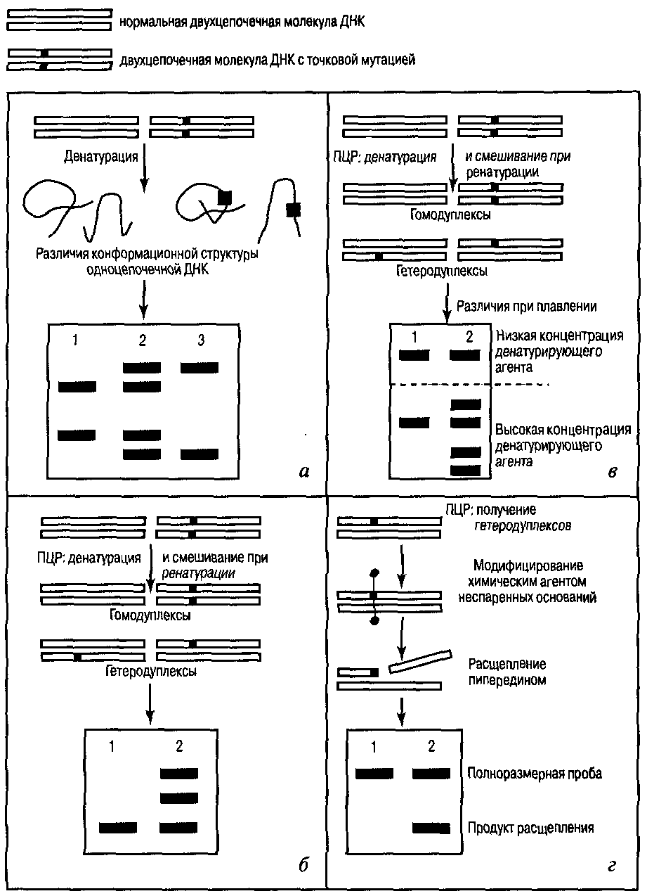
Рисунок 11.2 – Принципы и результаты идентификации точковых мутаций различными методами
а - SSCP-анализ; б - НА-метод; в - DGGE-метод; г) СМС-метод.
Дорожка 1 - образец ДНК нормальной гомозиготы; дорожка 2 - образец ДНК гетерозиготы точковой мутации; дорожка 3 - образец ДНК гомозиготы по точковой мутации
Скорость денатурации (или плавления) зависит от соотношения А–Т/G–С пар в исследуемых фрагментах (G-C-связь более устойчива). При известной нуклеотидной последовательности для подбора условий плавления или определения скорости денатурации при выбранном градиенте концентрации применяют специальную компьютерную программу. Плавление двухцепочечных фрагментов ДНК происходит в строго специфичной для данной последовательности области, эквивалентной температуре плавления (температура, при которой каждая пара оснований с 50%-ой вероятностью может соединиться или разойтись). После начала плавления продвижение двухцепочечного фрагмента ДНК в геле резко замедляется, вследствие изменения пространственной конфигурации молекулы, до момента полной денатурации. Скорость дальнейшего продвижения денатурированных фрагментов ДНК зависит от их нуклеотидного состава.
Для предотвращения денатурации концов молекул ДНК до достижения оптимальной области плавления (обусловлено определенным нуклеотидным составом фрагмента ДНК), к концам молекул ДНК присоединяют так называемые зажимы {синтетические фрагменты из GC-нуклеотидов размером в несколько десятков ил.). Использование GC-зажимов позволяет выявить все мутации, локализованные вблизи концов амплифицированных участков ДНК, и при длине цепи до 600 п.н. эффективность выявления мутаций методом DGGE достигает 95%.
К достоинствам этого метода, отличающим его от SSCP и НА, следует отнести возможность его использования для анализа крупных амплифицированных фрагментов ДНК и высокую чувствительность (позволяет улавливать точковые мутации, возникшие даже в одной из 100 обработанных мутагеном клеток, что используется при анализе индуцированных мутаций). Чаще всего DGGE применяют для скрининга мутаций в амплифицированных экзонах, при этом в качестве матрицы используют геномную ДНК. К недостаткам метода, ограничивающим его широкое применение в диагностике наследственных заболеваний следует отнести техническую сложность получения равномерного градиента концентрации денатурирующего агента в полиакриламидном геле и высокую стоимость искусственно синтезированных GC-концов.
Химическое расщепление некомплементарных сайтов (СМС – от англ, chemical mismatch cleavage). Метод СМС основан на способности ряда химических агентов специфически разрывать цепь ДНК в месте локализации неспаренного основания: например, цитозин чувствителен к действию гидроксиламина, тимин – к действию осмия тетраоксида, а тимин и гуанин – к карбодиимиду. Тестируемые образцы ДНК (или РНК) смешивают с образцом радиоактивномеченного ДНК-зонда и создают условия для образования дуплексов (нагревание с целью полной денатурации и последующее охлаждение). При наличии мутации в тестируемых молекулах образуются гетеродуплексы с участками негомологичного спаривания, что и является мишенью для специфического химического агента. Последующая обработка пиперидином приводит к полному разрыву молекулы ДНК в данной точке и образованию двух коротких фрагментов, обнаруживаемых при электрофорезе (рис. 18.9, г) и последующей радиоавтографии. При определении длины каждого фрагмента не составляет труда установить локализацию мутации. Эффективность выявления мутаций методом СМС при использовании радиоактивно меченных ДНК-зондов составляет 95-100%.

Литература:
- Saiki, R.K. Enzymatic amplification of ß-globin genomic sequences and restriction site analysis for diagnosis of sickle cell anemia / R.K. Saiki, S.J. Scharf, F. Faloona, K.B. Mullis, G.T. Horn, H.A. Erlich, N. Arnheim // Science, 1985. – Vol. 230. – P. 1350.
- Mullis, K.B. Specific synthesis of DNA in vitro a Polymerase Catalysed Chain Reaction / K.B. Mullis, F.A. Falloona // Method in Ensymol. – 1987. – Vol. 155. – P. 335-349.
- Sharrocks, A.D. The design of primers for PCR. In: Griffin, H.G. and Griffin, A.M (Eds.) PCR Technology: Current Innovations. London: CRC Press, 1994. – pp. 5–11.
- Suggs, S.V. Using Purified Genes. In ICN-UCLA Symp. Developmental Biology / S.V. Suggs, T. Hirose, E.H. Miyake, M.J. Kawashima, K.I. Johnson, R.B. Wallace. – Brown, D.D. Ed., Academic Press, New York, 1981, Vol. 23. – 683 p..
- Шевченко, В.А. Генетика человека / В.А. Шевченко, Н.А. Топорнина, Н.С. Стволинская. – М.: Владос, 2004. – 240 с.
- Генетика / Под ред. В.И. Иванова. – М.:ИКЦ Академкнига, 2006. – 638 с.

